
Ивановская область
Верхнеландеховский муниципальный район

А Д М И Н И С Т Р А Ц И Я

ВЕРХНЕЛАНДЕХОВСКОГО МУНИЦИПАЛЬНОГО РАЙОНА

П О С Т А Н О В Л Е Н И Е

от 26. 10. 2018 № 411 – п

пос. Верхний Ландех

Об утверждении схем границ прилегающих к организациям и объектам территорий, на которых не допускается розничная продажа алкогольной продукции, на территории Верхнеландеховского городского поселения

В соответствии со статьей 16 Федерального закона от 22.11.1995 № 171-ФЗ «О государственном регулировании производства и оборота этилового спирта, алкогольной и спиртсодержащей продукции и об ограничении потребления (распития) алкогольной продукции», постановлением Правительства Российской Федерации от 27.12.2012 № 1425 «Об определении органами государственной власти субъектов Российской Федерации мест массового скопления граждан и мест нахождения источников повышенной опасности, в которых не допускается розничная продажа алкогольной продукции, а также определении органами местного самоуправления границ прилегающих к некоторым организациям и объектам территорий, на которых не допускается розничная продажа алкогольной продукции», статьей 1 Закона Ивановской области от 30.09.2014 № 63-ОЗ «Об установлении дополнительных ограничений времени, мест и условий розничной продажи алкогольной продукции на территории Ивановской области», постановлением Правительства Ивановской области от 23.11.2017 № 423-п «Об определении мест массового скопления граждан и мест нахождения источников повышенной опасности, в которых не допускается розничная продажа алкогольной продукции», протоколом публичных слушаний:

- Утвердить перечень организаций и объектов, расположенных на территории Верхнеландеховского городского поселения, на прилегающих к которым территориях не допускается розничная продажа алкогольной продукции, (приложение 1).
- Утвердить схемы границ прилегающих к организациям и объектам территорий, на которых не допускается розничная продажа алкогольной продукции (приложения 2– 6).
- Установить следующие минимальные значения расстояния:
- от детских и образовательных учреждений, объектов спорта до предприятий розничной торговли, осуществляющих розничную продажу алкогольной продукции - 50 метров;
- от медицинских организаций до предприятий розничной торговли, осуществляющих розничную продажу алкогольной продукции - 50 метров;
- от мест массового скопления граждан и мест нахождения источников повышенной опасности, определенных органами государственной власти субъектов Российской Федерации, до предприятий розничной торговли - 30 метров.
- Минимальное значение расстояния определяется от входа для посетителей на обособленную территорию (при наличии таковой) или от входа для посетителей в здание (строение, сооружение), в котором расположены организации и (или) объекты, указанные в пункте 1 настоящего постановления, до входа для посетителей в стационарный торговый объект, предприятие общественного питания или до входа для посетителей на обособленную территорию стационарного торгового объекта, предприятия общественного питания (при наличии таковой).
- Расстояние от организаций и объектов, указанных пункте 1 настоящего постановления, до границ прилегающих к ним территорий определяется по радиусу (кратчайшее расстояние по прямой) от входа для посетителей на обособленную территорию (при наличии таковой) или от входа для посетителей в здание (строение, сооружение), в котором расположены организации и (или) объекты.
6. Установить ограничения времени розничной продажи алкогольной продукции на территории, прилегающей к торговой площади п.Верхний Ландех (приложение 6), а именно:
не допускается розничная продажа алкогольной продукции во время проведения ярмарок, организуемых на территории Верхнеландеховского городского поселения в соответствии с ежегодным планом, а также в течение трех часов до начала и трех часов после их проведения.
7. Отменить постановление администрации Верхнеландеховского городского поселения от 28.03.2013 № 31 «Об утверждении схем границ прилегающих к некоторым организациям и объектам территорий, на которых не допускается розничная продажа алкогольной продукции, расположенных на территории Верхнеландеховского городского поселения».
8. Контроль за исполнением настоящего постановления возложить на начальника управления социально-экономического развития администрации Верхнеландеховского муниципального района Осипову И.Н.

Глава Верхнеландеховского
муниципального района: Н.Н.Смирнова

Утвержден
постановлением администрации
Верхнеландеховского муниципального района
от 26. 10. 2018 № 411 - п
(приложение 1)

Перечень организаций и объектов, расположенных на территории Верхнеландеховского городского поселения, на прилегающих к которым территориях не допускается розничная продажа алкогольной продукции

№ п/п | Наименование организации (объекта) | Адрес | Статус объекта
1 | Областное бюджетное учреждение здравоохранения Верхнеландеховская центральная районная больница | п.Верхний Ландех,  ул.Октябрьская, д.35 | медицинская организация
2 | Муниципальное казенное дошкольное образовательное учреждение детский сад «Сказка» | п.Верхний Ландех,  ул.Восточная, д.1а | детская организация
3 | Муниципальное казенное общеобразовательное учреждение  Верхнеландеховская средняя школа | п.Верхний Ландех,  пер. Школьный, д.1 | образовательная организация
4 | Свято-Никольский храм | п.Верхний Ландех,  ул.Первомайская, д.35 | места массового скопления граждан
5 | Торговая площадь | п.Верхний Ландех,  ул.Колхозная | места массового скопления граждан

Приложение 2
к постановлению администрации
Верхнеландеховского
муниципального района
от 26. 10. 2018 № 411 - п

СХЕМА
границ территорий, прилегающих
к областному бюджетному учреждению здравоохранения
Верхнеландеховской центральной районной больнице

Ивановская область, п.Верхний Ландех, ул.Октябрьская, д.35

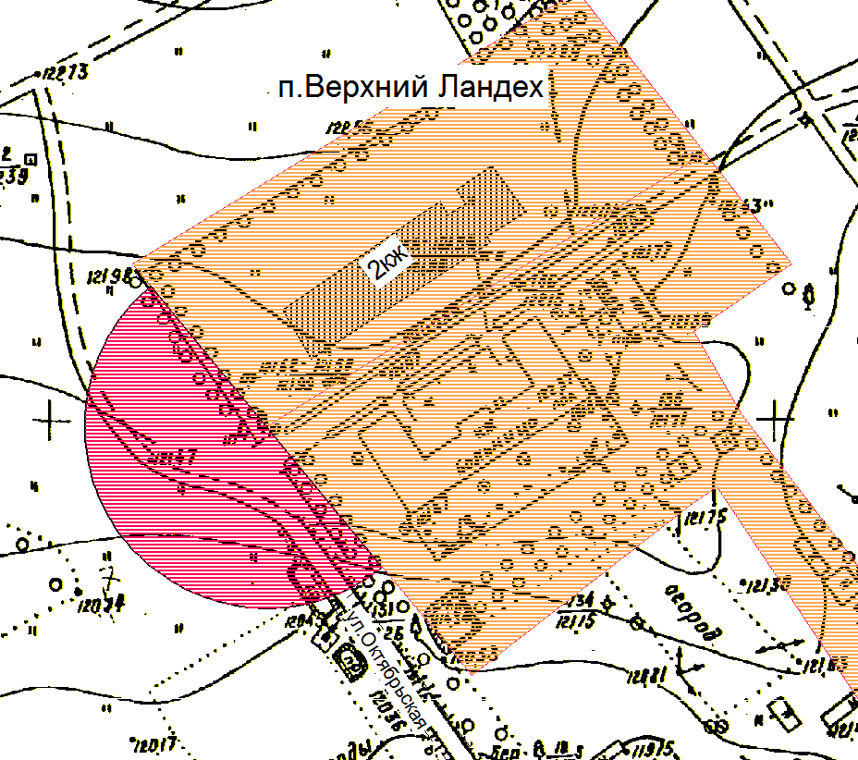

Условные обозначения

-земельный участок

- прилегающая территория в радиусе 50 метров


- здание

Приложение 3
к постановлению администрации
Верхнеландеховского
муниципального района
от 26.10. 2018 № 411 - п

СХЕМА
границ территорий, прилегающих к муниципальному
казенному дошкольному образовательному
учреждению детскому саду «Сказка»

Ивановская область, п.Верхний Ландех, ул.Восточная, д.1а

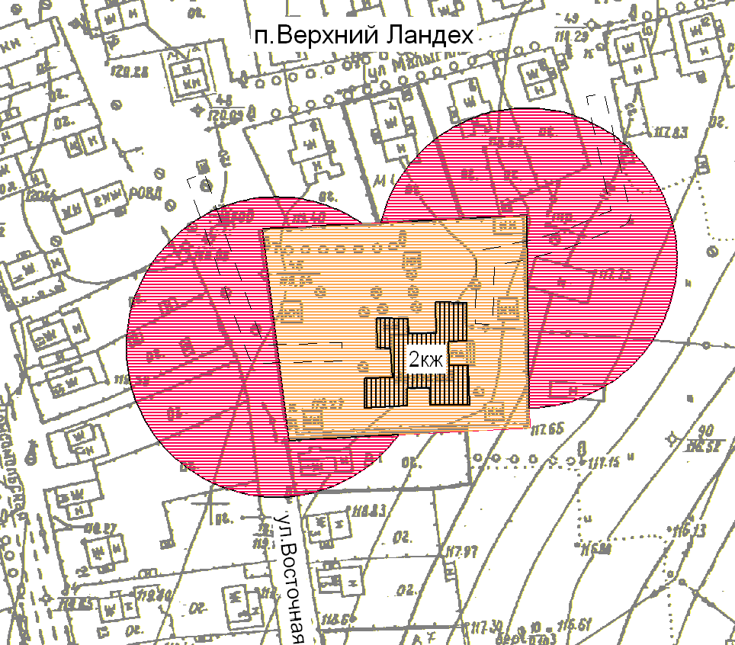

Условные обозначения
- земельный участок
- прилегающая территория в радиусе 50 метров

- здание

Приложение 4
к постановлению администрации
Верхнеландеховского
муниципального района
от 26.10. 2018 № 411 - п

СХЕМА
границ территорий, прилегающих
к муниципальному казенному общеобразовательному учреждению
Верхнеландеховской средней школе

Ивановская область, п.Верхний Ландех, пер.Школьный, д.1

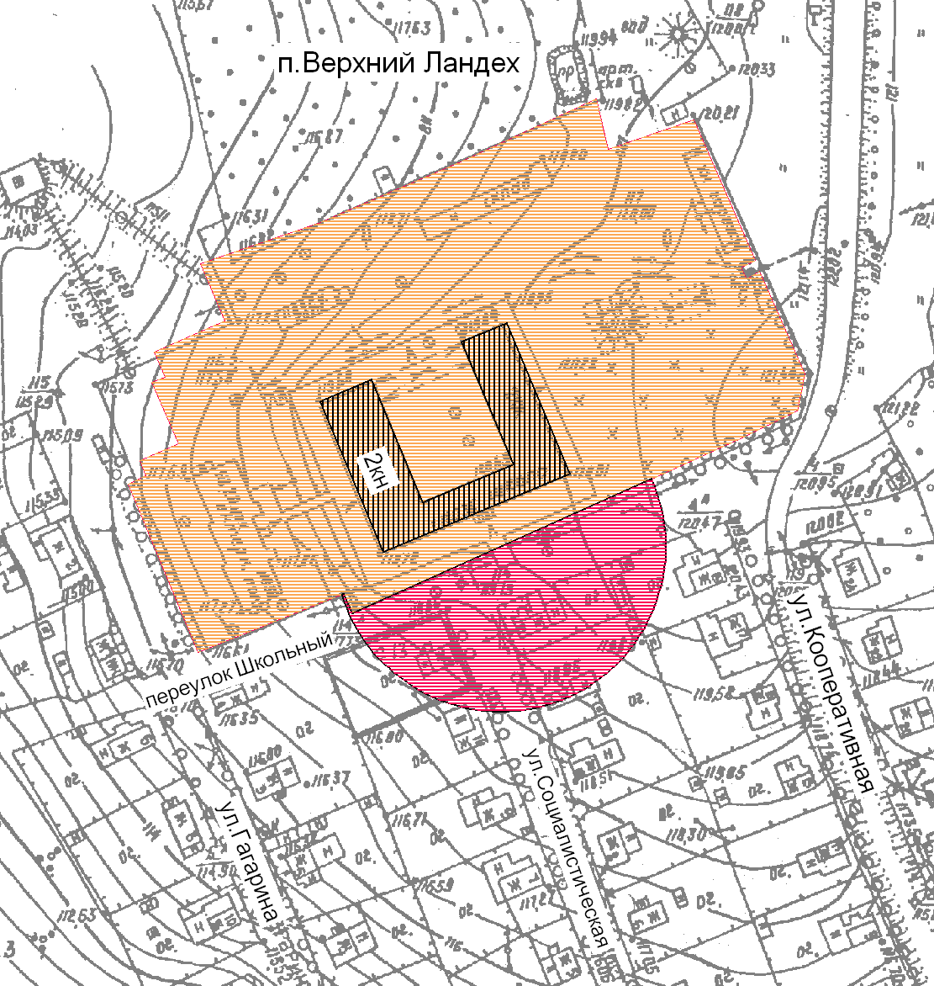

Условные обозначения

Условные обозначения

- земельный участок

- прилегающая территория в радиусе 50 метров

Приложение 5
к постановлению администрации
Верхнеландеховского
муниципального района
от 26.10. 2018 № 411 - п

СХЕМА
границ территорий, прилегающих
к Свято-Никольскому храму

Ивановская область, п.Верхний Ландех, ул.Первомайская, 35

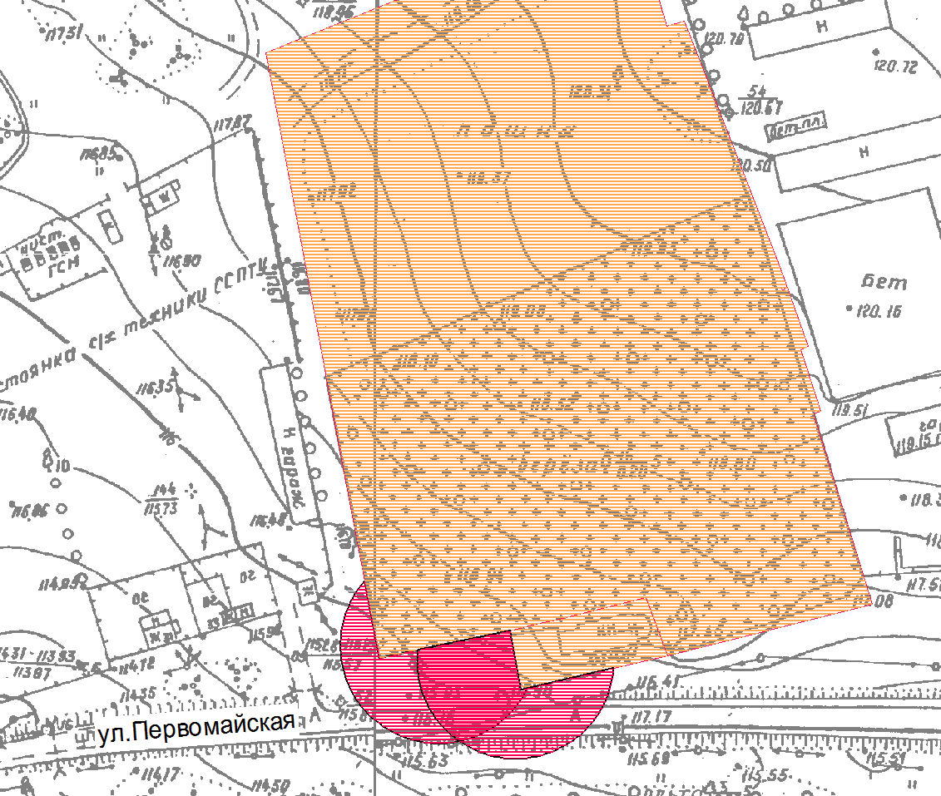

Условные обозначения

-земельный участок

- прилегающая территория в радиусе 30 метров

Приложение 6
к постановлению администрации
Верхнеландеховского
муниципального района
от 26.10. 2018 № 411 - п

СХЕМА
границ территорий, прилегающих
к торговой площади

Ивановская область, п.Верхний Ландех, ул.Колхозная

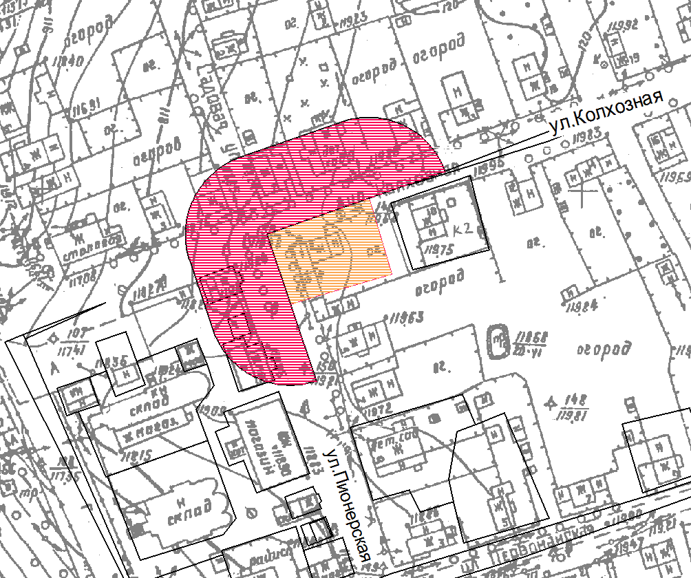

Условные обозначения

-земельный участок
- прилегающая территория в радиусе 30 метров

- здание

